南京邮电大学 2015/2016学年第 一 学期
《 信号与系统C 》期末试卷（B）
院(系) 班级 学号 姓名
装 订 线 内 不 要 答 题
自 觉 遵 守 考 试 规 则，诚 信 考 试，绝 不 作 弊
题号 | 一 | 二 | 三 | 四 | 五 | 六 | 七 | 八 | 九 | 十 | 总 分
得分

一、选择题（每小题2分，共20分）
得 分
1. 系统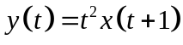是（ ）
A. 线性时不变系统 B. 非线性时不变系统 C. 线性时变系统
2. 系统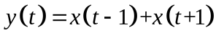是（ ）
A. 因果系统 B. 非因果系统 C. 无法判断
3. 时域中的连续、周期信号的频谱特点是（ ）
A. 离散、非周期 B. 连续、非周期 C. 连续、周期
4. 下面说法正确的是：（ ）
A. 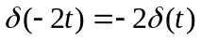。
B．系统无失真传输条件是：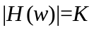, 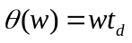。
C. 周期矩形脉冲信号的脉宽保持不变，若增大其周期，则其频谱谱线间隔变小。
5. 信号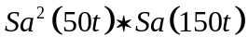的奈奎斯特取样率为（ ）
A. 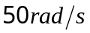 B. 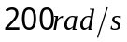 C. 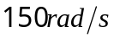
6. 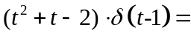（ ）
A. 0 B. 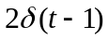 C. 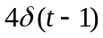
7. 信号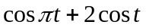的周期为（ ）
A. B. C. 不是周期信号
8. 设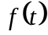为一带限信号，其截止频率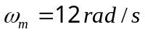。现对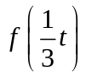采样，则不发生混迭

时的奈奎斯特取样率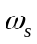等于（ ）
A. 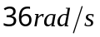 B. 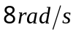 C. 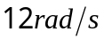
9. 已知系统函数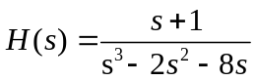，则该系统的稳定性为（ ）
A. 稳定 B. 临界稳定 C. 不稳定
10. 两个冲激响应分别为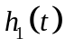和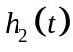的子系统串联，可以等效为系统冲激响为（ ）的系统。
A. 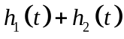 B. 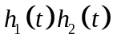 C. 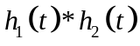

二、填空题（每空3分，共21分）
得 分
- 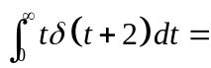____________________________________。
- 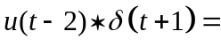____________________________________。
- 信号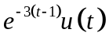的傅里叶变换为____________________________________。
- 的初值等于______________，终值等于_________________。
- 已知描述某系统的数学模型为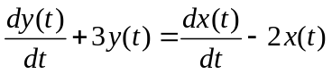，则该系统的频率特性函数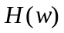为_______________________________。
- 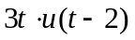的拉氏变换为____________________________________。

三、已知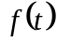的波形图如图，画出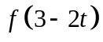的波形。（6分）
得 分
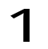
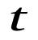
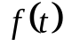
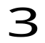
4
0

四、已知周期信号
得 分
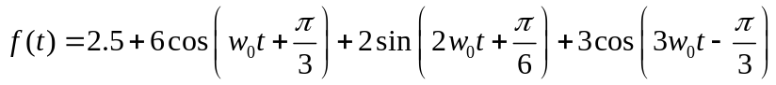，试分别画出：（1）单边幅度谱和单边相位谱；（2）双边幅度谱和双边相位谱。（9分）

五、若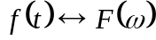，计算下列信号的傅立叶变换。（每小题4分，共8分）
得 分
（1）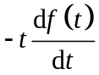 （2）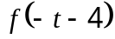

六、图(a)所示系统，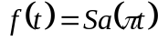，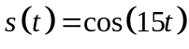，低通滤波器的频率响应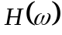如图(b)所示，（1）画出A点的频谱密度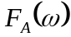；（2）画出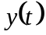的频谱密度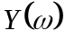。（10分）
得 分
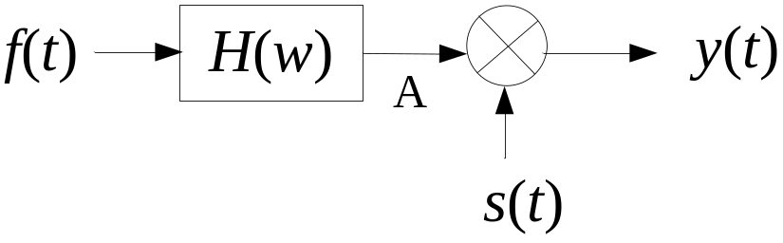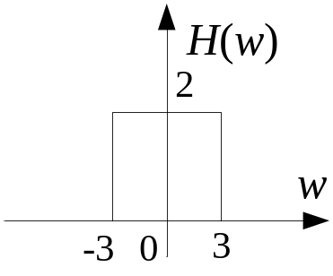
- (b)

装 订 线 内 不 要 答 题
自 觉 遵 守 考 试 规 则，诚 信 考 试，绝 不 作 弊

七、若系统的微分方程为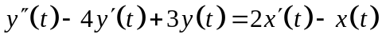，
得 分
（1）求系统的系统函数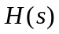；（2）求系统在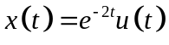激励下的零状态响应。（12分）

八、已知系统的系统函数为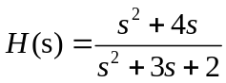，
得 分
（1）写出系统的微分方程；（2）画出其直接模拟图；（3）画出系统的零极点图；（4）判断该系统是否稳定。（14分）

